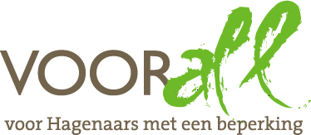

TEST

I-SHOP MARIAHOEVE

IVOORHORST 155

DEN HAAG

12 mei 2014

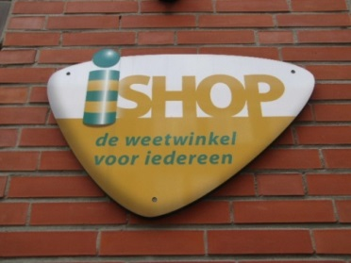
TEST I-SHOP MARIAHOEVE

IVOORHORST 155 - 2592 TH DEN HAAG

Maandag 12 mei 2014, 14.00 - 15.30 uur.

Deelnemers TestTeam
Judith Felicia blindenstok
Eric Verbeek elektrische rolstoel
Petra van der Meer scootmobiel (extra groot)
Gonny Tafuni scootmobiel
Erik Herbschleb Voorall, projectleider TestTeams

Rondleider:
Rob Simonis beheer I-shop Mariahoeve

Opzet van dit verslag
Alle situaties die zijn getest zijn ook op de foto gezet. Bij de foto’s wordt vermeld wat van de afgebeelde situatie goed is of wat er te verbeteren valt. Dit laatste is dan samengevat in de vorm van een advies.

Gebouw
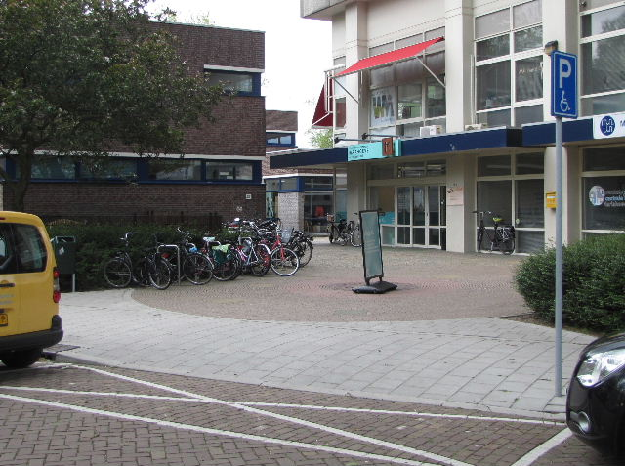

Het gebouw aan de zijde van de Ivoorhorst

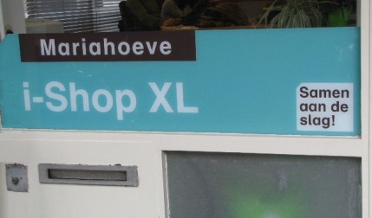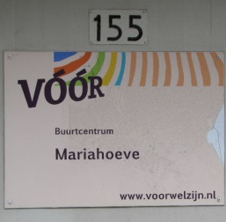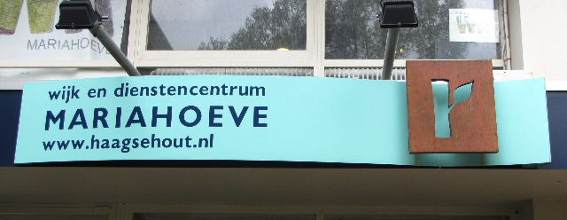

Genoeg aanduidingen naast en boven de hoofdingang

De i-Shop Mariahoeve is gebouwd rond 1960 als ontmoetingsruimte van de bovenliggende flatwoningen en sinds ongeveer vijf jaar in gebruik bij VÓÓR Welzijn. In dit gebouw vinden vele activiteiten plaats en ontvangt men dagelijks enkele honderden bezoekers. De publieksruimten bevinden zich vrijwel uitsluitend beneden. Slechts een fitnessruimte en een tandartspraktijk liggen op de eerste verdieping.
Op de begane grond zijn de informatiebalie, diverse zalen en spreekkamers en een pedicureruimte. Ook is er een bar en een zeer uitgebreide keuken.
I-Shops van VÓÓR Welzijn
Onderstaande informatie is ontleend aan www.voorwelzijn.nl, enigszins ingekort

I-Shop is de plaats waar u welkom bent voor gratis informatie en advies over alles wat u bezighoudt op het gebied van wonen (woonpas / huurtoeslag / aanpassing van de woning / woonomgeving), welzijn, zorg, werk, inkomen en ontspanning (sportclubs / cultuuractiviteiten / betaalbare uitjes / meer bewegen voor ouderen).
De I-shops van VÓÓR vindt U in onze buurtcentra, die centraal in de wijken gelegen zijn. In totaal zijn er over Den Haag verspreid een kleine twintig.
U komt met uw vraag en gaat met een antwoord de deur uit! Stel uw vraag ook gerust via de e-mail!

Wijkinitiatieven en vrijwilligerswerk
De i-Shop is ook een plaats waar de i-Shopmedewerker u helpt met het vinden van steun bij het ontwikkelen van gezamenlijke initiatieven voor uw straat, uw wijk of uw omgeving. En u kunt er informatie vinden over vrijwilligerswerk in uw omgeving.

Bereikbaarheid
De i-Shop is op verschillende manieren te bereiken, om te beginnen met het openbaar vervoer. De halte Reigersbergenweg van tramlijn 6 (Leyenburg – Leidschendam Noord) ligt op ongeveer 100 meter afstand. Iets verder weg aan de Reigersbergenweg stoppen de bussen van lijn 24 (Station Mariahoeve – Den Haag Centraal).
Met de auto: parkeren in deze wijk is gratis en overdag ruim voldoende mogelijk. Pal voor de deur bevinden zich twee gehandicaptenparkeerplaatsen; deze zijn ruim 6 meter lang en hebben een volledig verlaagde stoepband.

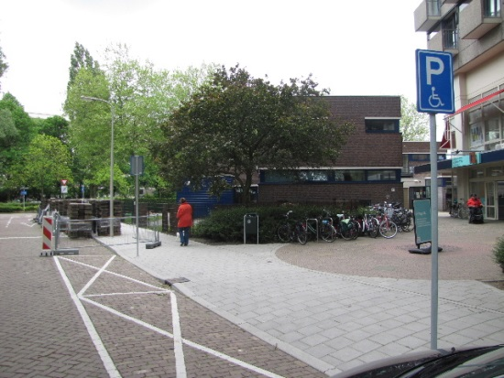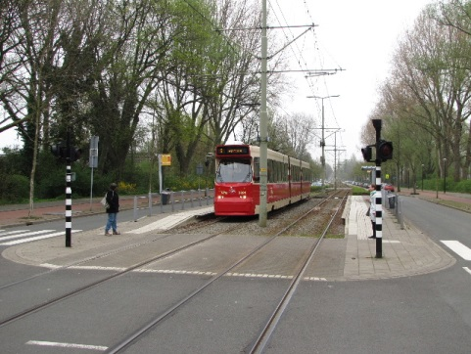

Twee prima gehandicaptenparkeerplaatsen en de halte van lijn 6

Toegang

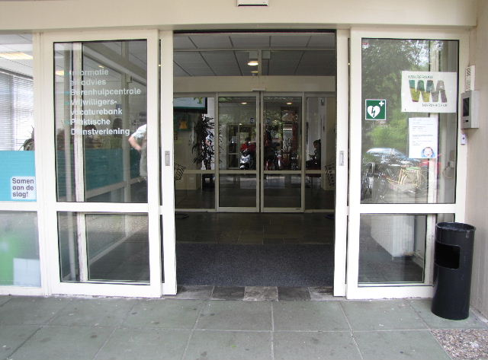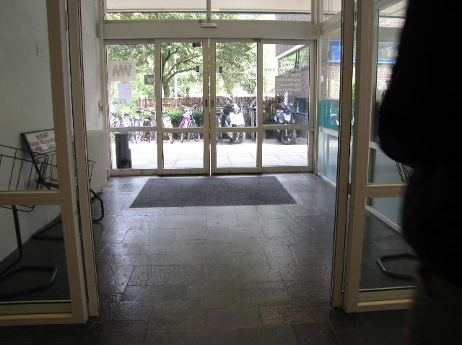

Toegang van buitenaf en van binnenuit gezien

Op de toegang is niets aan te merken. De twee stel dubbele schuifdeuren werken automatisch bij de nadering van een persoon, gaan snel en vlug genoeg open om aanraking te vermijden. Bovendien is het geheel 100% drempelloos. In de zomer kunnen de twee stel deuren tegelijkertijd open staan, in de winter kan dat door een andere schakeling worden voorkomen.

Drempels
Over dit onderwerp kunnen we kort zijn. Niet alleen de toegangspartij is drempelloos, dit geldt voor het gehele gebouw. Een pluspunt dus!

Deuren
Over de toegangsdeuren las u hierboven al. Binnen het gebouw bevindt zich een aantal deuren met een veel smaller ‘hulpdeurtje’ dat speciaal geopend kan worden voor het passeren van een rolstoel. Daarvoor is dan wel hulp van anderen nodig. In het algemeen zijn de deuren in het gebouw aan de zeer krappe kant. We maten zelfs 75 cm, 10 cm minder dus dan de vereiste 85 cm, op die breedte toch een hinderlijk verschil. Bovendien wordt bij een deur die met een haakse bocht moet worden genomen de vereiste optelsom (deur- plus gangbreedte) van 235 cm niet gehaald. Dit veroorzaakte voor de TestTeam-leden problemen.
ADVIEZEN:
- Zorg ervoor dat alle deuren de vereiste minimale doorgang van 85 cm hebben.
- Bij een haakse bocht dient de som van de breedten minimaal 235 cm te zijn.
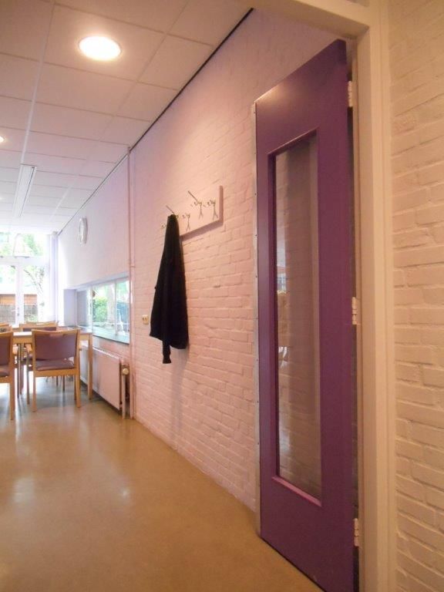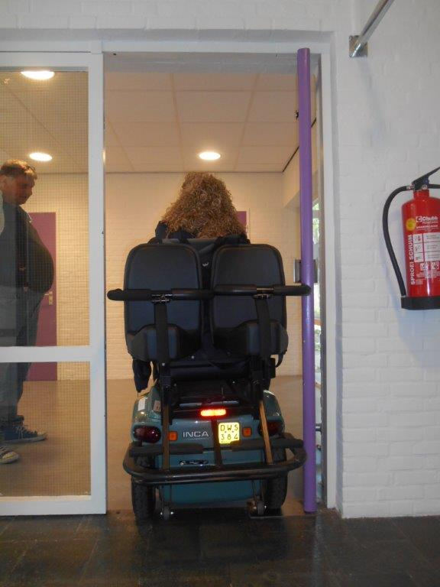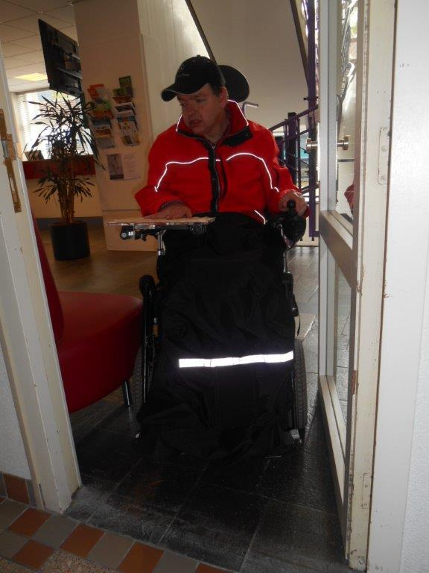

‘Hulpdeurtje’ Twee voorbeelden van érg smalle deuren

Gangen en trappen
De in het gebouw aanwezige gangen zijn smal. Maar omdat ze bovendien kort zijn, kunnen we hier het passeerprobleem van twee rolstoelen verwaarlozen; het is gemakkelijk even op elkaar te wachten indien dit zich zou voordoen. Belangrijk is ook dat in de gangen geen obstakels worden geplaatst.

Naar de eerste verdieping gaan komt niet vaak voor. Als dat wél nodig is zijn er diverse mogelijkheden.
De trap bestaat uit twee gedeelten en is goed gemarkeerd. Aan de zijde van de ‘buitenbocht’ bevinden zich twee stevige leuningen, aan de binnenzijde zit de constructie van de traplift. De rails van de lift kunnen ook dienen als leuning, zij het dat de bovenste te hoog en de onderste te laag zit voor normaal gebruik. Maar dat zien we als een gegeven.
Pas vrij recent is er een traplift aangelegd van parterre naar de eerste ver-dieping. Het draagvermogen is 200 kg. Een elektrische rolstoel past er goed op. Het desbetreffende TestTeamlid stelde echter vast dat de hele constructie zodanig gaat slingeren dat hij een ritje naar boven niet aandurfde. En dat zou voor andere potentiele gebruikers ook wel eens het geval kunnen zijn.
ADVIES: Door de constructeur laten kijken naar dit slingeren.

De derde mogelijkheid is per gewone lift, zie verderop in dit verslag.

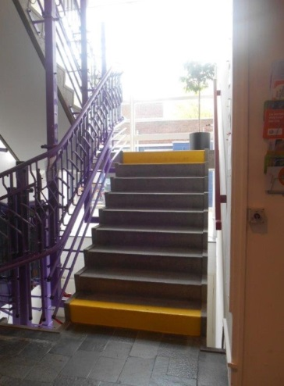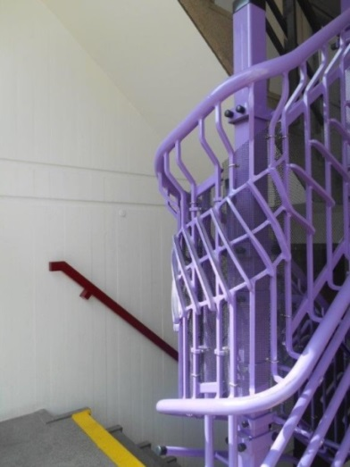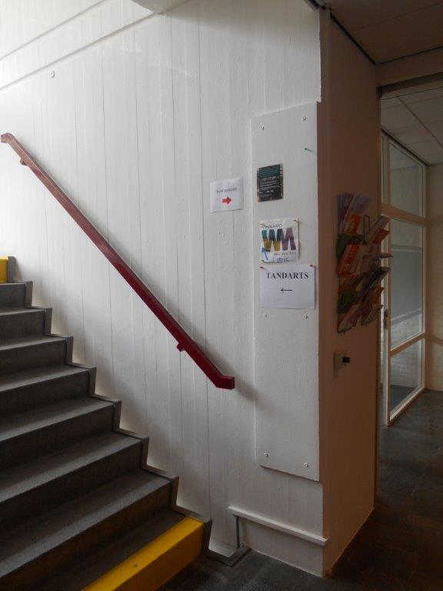

Het trappenhuis met ingebouwde gehandicaptenlift

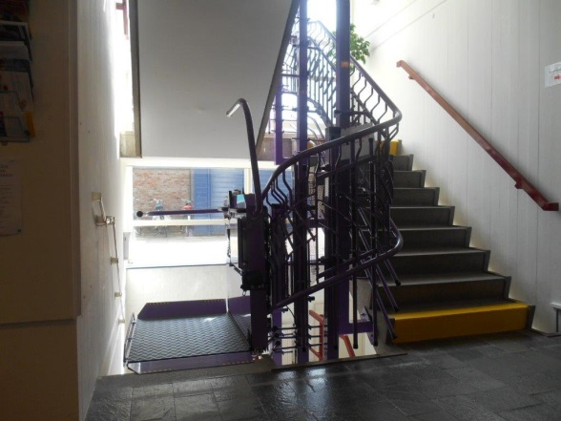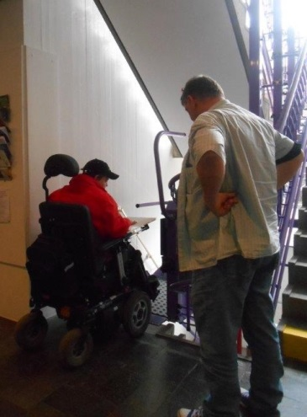

Beter zicht op de lift

Ruimten
In het gebouw is een groot aantal ruimten voor diverse doeleinden. In de eerste plaats de grote conversatiezaal waar zich ook een bar bevindt, een aantal kleinere zalen, een grote keuken, meerdere spreekkamers en een computer-werkplek in de hal. Op geen van deze ruimten valt iets aan te merken. Voor een scootmobiel is de toegang tot de spreekkamers wat lastig vanwege de te krappe haakse bocht die moet worden genomen; eventueel kan de scootmobiel buiten de spreekkamers worden geparkeerd en kan de bezoeker op een stoel plaats-nemen.
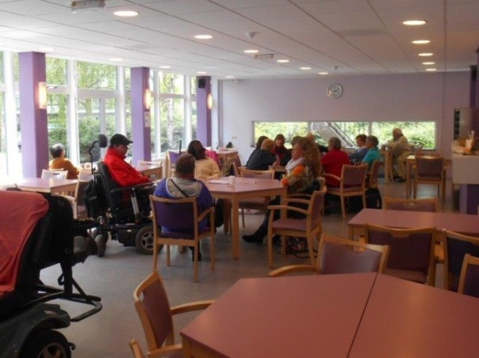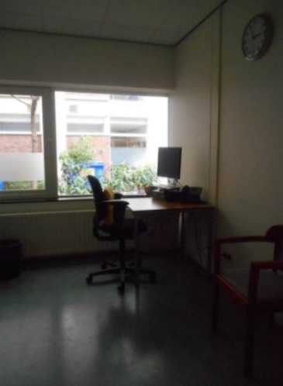

Conversatiezaal Spreekkamer

Computerwerkplek in de hal 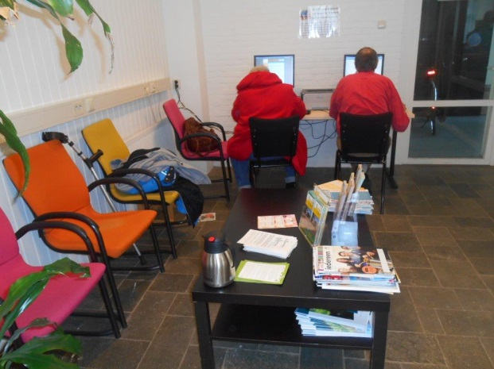

Lift
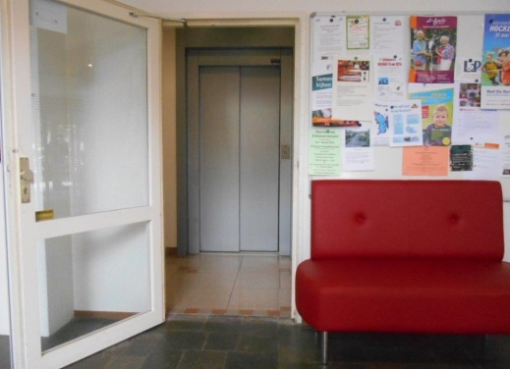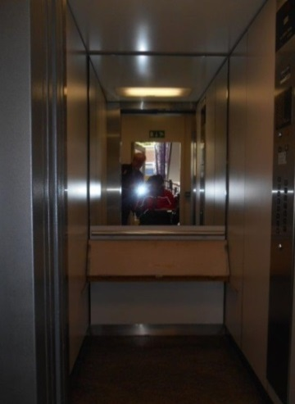

Toegang tot de lift Binnenzijde van de lift

De lift is moeilijk bereikbaar en te klein voor een scootmobiel, namelijk slechts 130 cm diep. Wél is hij voorzien van een opklapbaar bankje en een spiegel tegen de achterwand. Een paar gangen en deuren verderop bevindt zich nog een veel grotere lift, ongeveer 2 meter diep. Feitelijk behoren deze beide liften bij de bovenliggende flatwoningen en mogen ze door de bezoekers van de i-Shop niet worden gebruikt. Volgens de begeleider komt dit in de praktijk ook nooit voor. ADVIES: Voor eventueel gebruik een handbewogen leenrolstoel beschikbaar stellen.

Gehandicaptentoilet
Ver verwijderd van de overige toiletten bevindt zich op de parterre een gehandicaptentoilet, op de verwijsbordjes ernaartoe consequent aangeduid als invalidentoilet.
De toegang is voor een scootmobielgebruiker moeilijk omdat de 235 cm (zie boven) vanwege de geplaatste tafel en stoelen (zie de foto) niet gehaald wordt.
Op hoofdlijnen is het toilet goed, bijvoorbeeld de afmetingen en de alarmvoorziening. Echter wel een paar verbeterpuntjes: De toiletrolhouder bevindt zich op te grote afstand van de toiletpot, de spiegel, die op de goede hoogte hangt, kan beter iets naar voren dan iets naar achteren hellen in verband met zittende personen, en om zelfstandig de deur achter je te kunnen sluiten ontbreekt een sluitbeugel aan de binnenzijde van de deur.
ADVIEZEN:
- De bedoelde tafel en stoelen verwijderen; misschien is het voldoende als een kleinere tafel wordt geplaatst.
- Aan een van beide steunbeugels een houdertje voor toiletpapier bevestigen.
- De spiegel iets naar voren laten hellen.
- Sluitbeugel aanbrengen aan de binnenzijde van de deur.

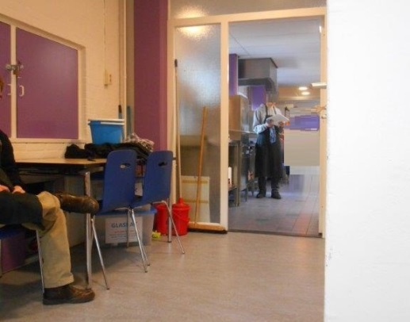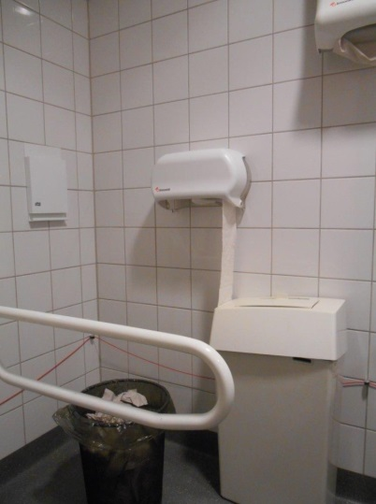

Krappe toegang tot het toilet Steunbeugel en toiletrolhouder

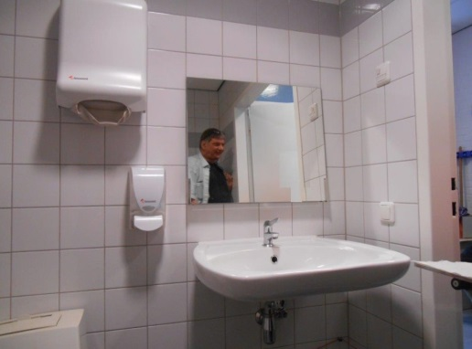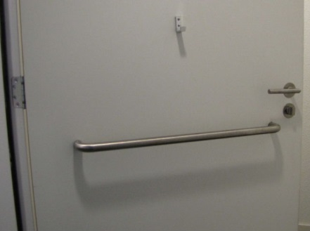

Wastafel en spiegel Sluitbeugel (foto elders genomen)

Aanduidingen

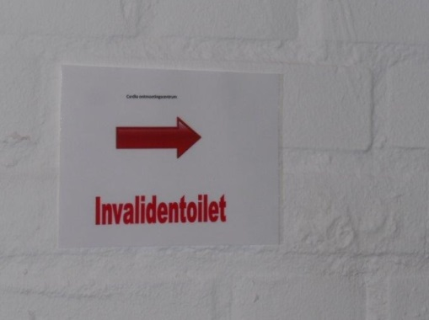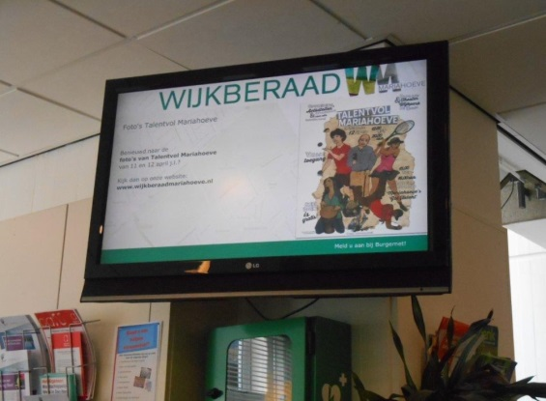

Verwijzing naar het toilet Informatiescherm

Speciaal met het oog op slechtzienden, maar ook voor overige gebruikers van dit gebouw, heeft het TestTeam gelet op diverse manieren van aanduidingen en informatievoorziening.

In het halletje bij de informatiebalie bevindt zich een TV-scherm met wisselende informatie. In de afgebeelde situatie is het woord ‘wijkberaad’ goed te lezen, maar met de overige tekst had het TestTeam veel moeite.
ADVIES: Groter lettertype toepassen, liefst het type Verdana, en met voldoende contrast in het kleurgebruik.

De verwijsbordjes naar het gehandicaptentoilet zijn erg klein en bovendien geplastificeerd waardoor hinderlijke spiegelingen optreden. Daarnaast contras-teert zwart beter dan rood met het wit van de muren.
ADVIES: Verwijsbordjes aanbrengen in grotere letter, liefst het type Verdana, en met voldoende contrast in het kleurgebruik. Geen spiegelende folie toepassen.

Overige punten
= De ontvangst- en informatiebalie is voor personen in een rolstoel te hoog. Wij vernamen dat de balie ruimte binnenkort verbouwd wordt.
ADVIES: Bij de verbouwing van de balie tevens een verlaagd gedeelte aan-brengen; de gewenste hoogtemaat is 80 cm.

= Voor het opstellen van zelfs vier scootmobielen tegelijkertijd, wat naar zeggen in de praktijk ook geregeld voorkomt, is een ruimte in een breed gedeelte van de gang beschikbaar. De slangenhaspel en het blusapparaat moeten echter altijd goed bereikbaar blijven.
ADVIES: Breng op de vloer belijning aan die de plaatsen voor de vier scoot-mobielen precies aangeeft. Dat vergroot de kans dat de slangenhaspel en het blusapparaat in de praktijk ook altijd goed bereikbaar blijven.

= Ter orientatie is een duidelijke ontruimingsplattegrond aanwezig die ook verwijst naar de zes (nood)uitgangen.
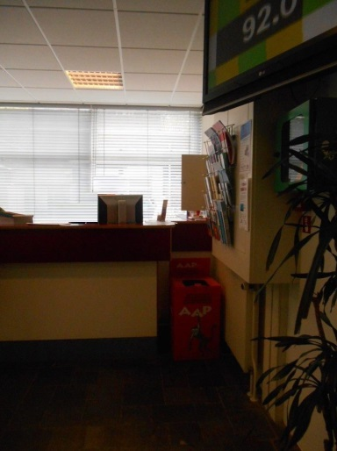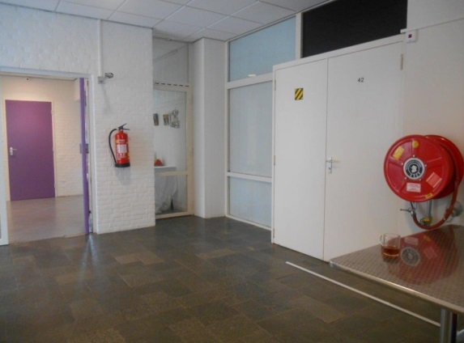

Ontvangst- en informatiebalie Scootmobielopstelplek

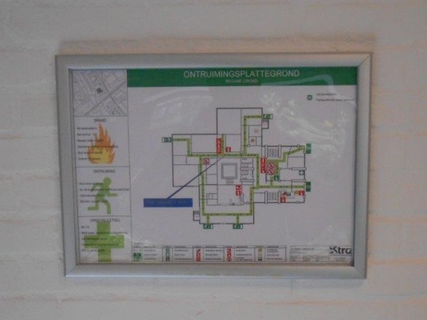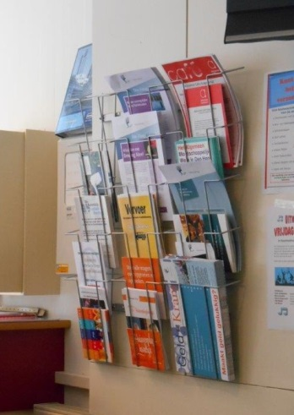

Ontruimingsplattegrond Folderrek

= Op meerdere plekken zijn folderrekken aanwezig. Deze hangen op prettige, goed bereikbare plaatsen.

= Het kleurgebruik binnen het gebouw is over het algemeen goed. Ook de mate van belichting is goed, in ieder geval niet te schel of verblindend.

= Hulphonden zijn altijd welkom. Er zijn verder, normaal gesproken, geen honden aanwezig in het pand. Soms kan het zijn dat een bezoeker een hond bij zich heeft, maar de medewerkers mogen geen huisdieren meenemen.

= Een ringleiding ten behoeve van slechthorenden is weliswaar aangelegd en dus aanwezig, maar daarna nooit bedrijfsklaar gemaakt.
ADVIES: Zeker in de conversatiezaal de ringleiding activeren.

Eindconclusie
Zoals al blijkt uit het geringe aantal hier gegeven adviezen was het TestTeam over het algemeen heel tevreden met hetgeen hier werd aangetroffen.
Als de adviezen eenmaal zijn opgevolgd kunnen bezoekers hier nóg beter voor allerlei zaken terecht.

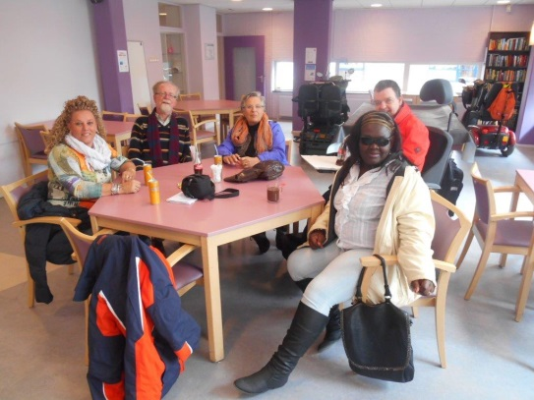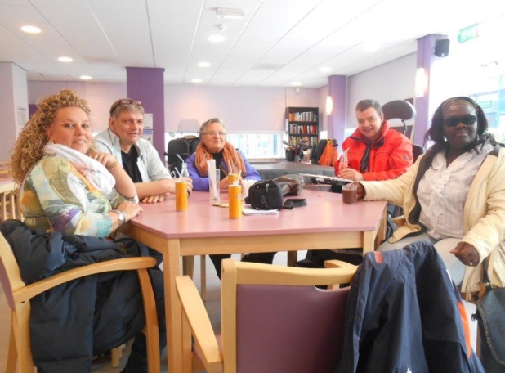

Nog even een drankje tot besluit ….
Van links naar rechts: Petra, Erik/Rob, Gonny, Eric en Judith

Vragen?
Voor vragen kunt u contact opnemen met Erik Herbschleb,
projectleider TestTeams
erikherbschleb@voorall.nl

Van Diemenstraat 196
2518 VH Den Haag
070 365 52 88
info@voorall.nl
www.voorall.nl

